Zadanie nr. 3 - automatyzacja

Dane zarejestrowane przez maszynę wytrzymałościową pochodzą z próby rozciągania.  
Wykonaj poniższe polecenia dla wyników uzyskanych z próby bez wyraźnej granicy plastyczności.

# Dane wejściowe

Wykonaj poniższe polecenia dla wyników uzyskanych z próby bez wyraźnej granicy plastyczności.

Zalecane jest wykorzystanie pliku z poprzednich zajęć (w tym przyjętego przekroju próbki).

# Rozgrzewka

1. Nadaj arkuszowi z danymi nazwę ***Dane***.
2. Za pomocą funkcji MAKS wyznacz wytrzymałość na rozciąganie
3. Utwórz nową zakładkę i nadaj jej nazwę ***Obliczenia.***

***W zakładce Obliczenia:***

1. Za pomocą funkcji ILE.NIEPARZYSTYCH lub ILE.LICZB wyznacz automatycznie liczbę punktów punktów pomiarowych z badania.

# Dynamiczne wykresy i formuły tablicowe

1. Utwórz dynamiczne tabele z danymi do wykresu. Należy wykorzystać tu formuły tablicowe oraz funkcję PRZESUNIĘCIE.

Zakres danych w tabeli powinien być regulowany za pomocą wartości wpisanych w odpowiednich komórkach (patrz Rys. 2).

**UWAGA**: Dynamiczna tabela nie poszerza swojego zakresu automatycznie! Z tego powodu podczas tworzenia tabeli najbezpieczniej jest ustawić jej maksymalny rozmiar równy ilości punktów pomiarowych (z p. 4).

1. Wykonaj wykres (dynamiczny) z początkowej fazy próby rozciągania σ=f(ε).

Typ XY, tylko linia. Dostosuj odpowiednio ilość danych umieszczonych na wykresie.

1. Nadaj wykresowi tytuł, np. wyznaczanie modułu Younga i nanieś oznaczenia na oś *X* i *Y* (nie zapomnij o jednostkach).
2. Dodaj drugą dynamiczną tabelę z danymi które posłużą do wyznaczenia modułu Younga.

Zakres danych w tabeli powinien być regulowany za pomocą wartości wpisanych w odpowiednich komórkach (patrz Rys. 2).

1. Dodaj do wykresu drugą serię danych z p. . 8). I uzupełnij wykres o legendę, przykład na Rys. 1.

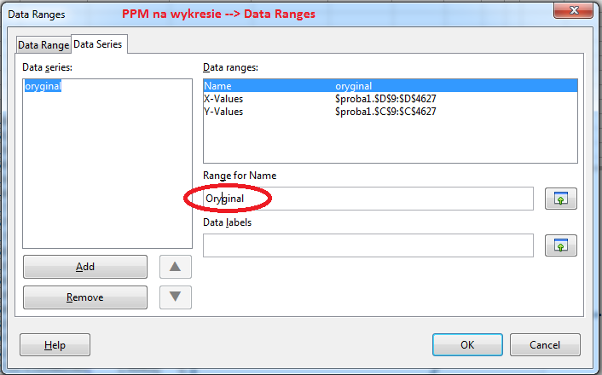

Rys. 1. Dodawanie przykładowego opisu serii danych (legendy)

1. Dostosuj zakres danych z p. 5) tak aby obejmował liniową część wykresu. Przykład niewłaściwego doboru zakresu pokazano na Rys. 2
2. Przy użyciu odpowiedniej formuły wyznacz moduł Younga na podstawie danych wybranych w p. 8)

Użyj poznanej już wcześniej funkcji NACHYLENIE.

Zwróć uwagę na to że do wyznaczenia nachylenia powinny być użyte tylko dane z komórek zawierających liczby (ich liczba może się zmieniać patrz p .8)). Użyj funkcji PRZESUNIĘCIE.

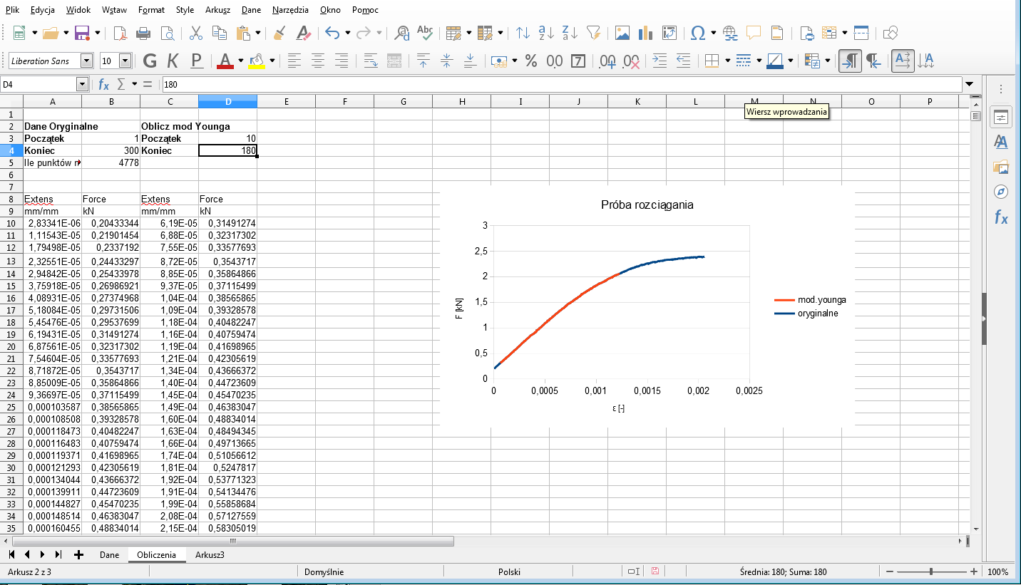

Rys. 2.Przykład wykresu dynamicznego

Aby uzyskać tzw. dynamiczne tabele (o regulowanym zakresie danych) najlepiej zastosować formuły tablicowe. Najwygodniej jest ręcznie wpisać formułę do wybranej komórki a następnie wcisnąć kombinację klawiszy CTRL + SHIFT + ENTER.

Zapoznaj się z przykładami w pliku *Dynamiczne_wykresy_w_przykładach.ods* (źródło: <https://forum.openoffice.org/pl/forum/viewtopic.php?f=4&t=1837>).

Zobacz także: <https://poprostuexcel.wordpress.com/2015/01/28/dynamiczny-zakres-danych/>

Funkcja PRZESUNIĘCIE zwraca odwołanie do zakresu przesunięte o określoną liczbę wierszy i kolumn względem jakiejś komórki lub jakiegoś zakresu komórek. Inaczej mówiąc zwraca pewien zdefiniowany (wprost, lub wyznaczony na podstawie zdefiniowanych operacji) przez użytkownika zakres danych, np. wartości w komórkach od B10 do B56. Dane te mogą posłużyć do wykonania wykresu, obliczeń albo też być argumentami dla innej funkcji.

# Do przemyśleń

Zastanów się jak można zautomatyzować proces wyznaczania umownej granicy plastyczności.